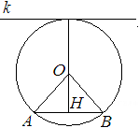

Рас­смот­рим тре­уголь­ни­ки AOH и OHB - они пря­мо­уголь­ные, AO и OB равны как ра­ди­у­сы окруж­но­сти, OH- общая, сле­до­ва­тель­но, эти тре­уголь­ни­ки равны. От­ку­да AH = HB = AB/ 2. Из пря­мо­уголь­но­го тре­уголь­ни­ка AOH по тео­ре­ме Пи­фа­го­ра найдём OH



Сле­до­ва­тель­но, рас­сто­я­ние от хорды до па­рал­лель­ной ей ка­са­тель­ной равно 82 + 80 = 162.

**Ответ: 162.**